Předkládá: Ing. Milada Sokolová,

1. náměstkyně primátora

Zpracovaly: Mgr. Alexandra Klímková,

vedoucí Odboru správy a údržby

majetku města

Zuzana Najbrová,

odborný referent oddělení nakládání s majetkem města Odboru SÚMM

Zasedání Zastupitelstva města Prostějova

konané dne 10. 09. 2024

**Schválení prodeje části pozemku p.č. 1701/2 v k.ú. Prostějov**

Návrh usnesení:

**Zastupitelstvo města Prostějova**

**s c h v a l u j e**

**prodej části pozemku p.č. 1701/2 – ostatní plocha v k.ú. Prostějov o výměře cca 10 m2 (přesná výměra bude známa po zpracování geometrického plánu) fyzické osobě za následujících podmínek:**

1. **za kupní cenu ve výši dle znaleckého posudku (cena obvyklá) 700 Kč/m², tj. celkem ve výši cca 7.000 Kč, splatnou před podpisem kupní smlouvy,**
2. **náklady spojené s vypracováním geometrického plánu, znaleckého posudku a správní poplatek spojený s podáním návrhu na povolení vkladu vlastnického práva do katastru nemovitostí uhradí kupující.**

|  |  |  |  |
| --- | --- | --- | --- |
| P o d p i s y | | | |
| Předkladatel | *Ing. Milada Sokolová, 1. náměstkyně primátora* | *23.08.2024* | *Ing. Sokolová, v.r.* |
| Za správnost | *Mgr. Alexandra Klímková, vedoucí Odboru správy a údržby majetku města* | *23.08.2024* | *Mgr. Klímková, v.r.* |
| Zpracovatel | *Zuzana Najbrová, odborný referent oddělení nakládání s majetkem města Odboru SÚMM* | *23.08.2024* | *Najbrová, v.r.* |

**Důvodová zpráva:**

Na Odbor správy a údržby majetku města Magistrátu města Prostějova se dne 29.04.2024 obrátil fyzická osoba s žádostí o prodej části pozemku Statutárního města Prostějova p.č. 1701/2 v k.ú. Prostějov o výměře cca 10 m2. Předmětná část pozemku se nachází u zaplocené zahrady u rodinného domu Drozdovice 1052/40b v Prostějově ve vlastnictví žadatele, přičemž se jedná o úzkou neudržovanou proluku mezi garáží a oplocením předmětné zahrady. Žadatel zamýšlí koupí části předmětného pozemku rozšířit svůj pozemek p.č. 1709/1 v k.ú. Prostějov a zajistit jeho smysluplné využití a údržbu. Záležitost je řešena pod Sp.Zn. OSUMM 172/2024.

**Stanoviska odborů MMPv (subjektů):**

**1. Odbor územního plánování a památkové péče** z hlediska územního plánu **nemá námitek** k prodeji části pozemku parc. č. 1701/2 v katastrálním území Prostějov, za účelem rozšíření pozemku p.č. 1709/1 v k.ú. Prostějov.

**2. Odbor rozvoje a investic** posoudil uvedenou žádost a sděluje, že **souhlasí** s prodejem části předmětného pozemku**.**

**3.** **Odbor životního prostředí** **nemá připomínky** k prodeji předmětného pozemku.

**4.** **Odbor dopravy** jako příslušný silniční správní úřad pro místní komunikace, veřejně přístupné účelové komunikace a silnice II. a III tříd dle § 40 odst. 4 a 5 zákona č. 13/1997 Sb., o pozemních komunikacích, ve znění pozdějších předpisů, sděluje, že se netýká našich zájmů.

**Rada města Prostějova** dne 30.07.2024 usnesením č. RM/2024/48/39 **vyhlásila** záměr prodeje části pozemku p.č. 1701/2 – ostatní plocha v k.ú. Prostějov o výměře cca 10 m2 (přesná výměra bude známa po zpracování geometrického plánu), za následujících podmínek:

1. za kupní cenu ve výši minimálně dle znaleckého posudku (cena obvyklá) splatnou před podpisem kupní smlouvy,
2. náklady spojené s vypracováním geometrického plánu, znaleckého posudku a správní poplatek spojený s podáním návrhu na povolení vkladu vlastnického práva do katastru nemovitostí uhradí kupující.

Záměr prodeje části předmětného pozemku byl v souladu s příslušnými ustanoveními zákona č. 128/2000 Sb., o obcích (obecní zřízení), ve znění pozdějších předpisů, zveřejněn vyvěšením na úřední desce Magistrátu města Prostějova a způsobem umožňujícím dálkový přístup. K vyhlášenému záměru se v zákonem stanovené lhůtě nikdo jiný nepřihlásil.

**Dle znaleckého posudku byla obvyklá jednotková cena pozemku p.č. 1701/2 v k.ú. Prostějov znalcem stanovena ve výši 700 Kč/m², tedy celkem cca 7.000 Kč za dotčenou část předmětného pozemku.**

**5. Stanovisko předkladatele:**

Odbor správy a údržby majetku města **nemá námitek** ke schválení prodeje části pozemku p.č. 1701/2 v k.ú. Prostějov o výměře cca 10 m2 fyzické osobě za podmínek dle návrhu usnesení.

Fyzická osoba není dlužníkem Statutárního města Prostějova.

**Materiál byl předložen k projednání na schůzi Finančního výboru dne 03.09.2024.**

|  |  |  |  |
| --- | --- | --- | --- |
| Důvodová zpráva obsahuje stanoviska dotčených odborů MMPv (subjektů) | | | |
| Odbor MMPv (subjekt) | | Stanovisko ze dne | Resumé |
| 1. | OÚPPP | 01.07.2024 | nemá námitek |
| 2. | ORI | 17.06.2024 | souhlasí |
| 3. | OŽP | 14.06.2024 | nemá připomínky |
| 4. | OD | 28.06.2024 | netýká se zájmů OD |
| 5. | OSÚMM | 23.08.2024 | nemá námitek |

*Osobní údaje fyzických osob jsou z textu vyjmuty v souladu s příslušnými ustanoveními zákona č.101/2000 Sb., o ochraně osobních údajů a o změně některých zákonů, ve znění pozdějších předpisů. Úplné znění materiálu je v souladu s příslušnými ustanoveními zákona č. 128/2000 Sb., o obcích (obecní zřízení), ve znění pozdějších předpisů k nahlédnutí na Magistrátu města Prostějova*

Přílohy:

Příloha č. 1 – situační mapa

Příloha č. 2 – přehledová mapa

Příloha č. 3 – fotodokumentace

Příloha č. 1

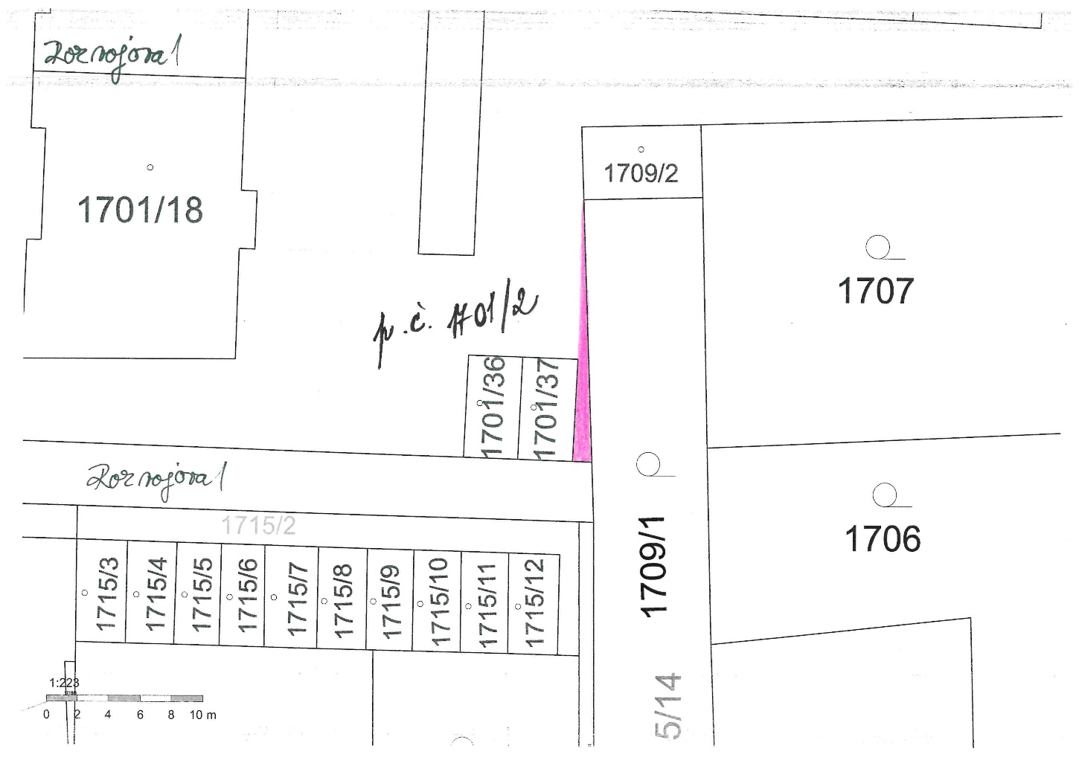

Příloha č. 2

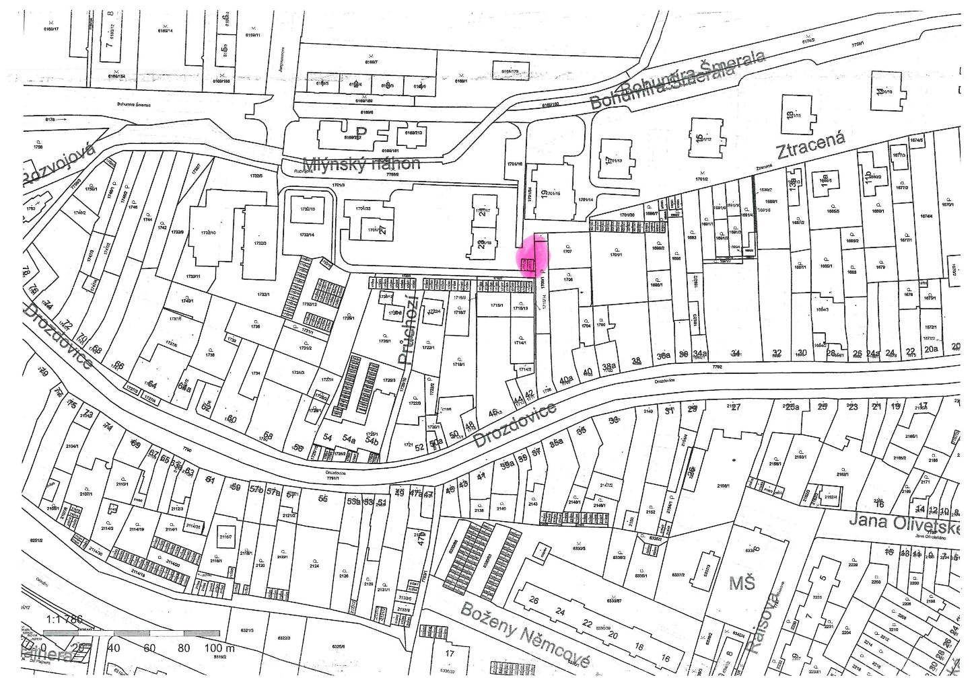

Příloha č. 3

